8885PHRASES DÉBUTANTS 1

vad heter du? | tu t’appelles comment?
jag heter Stefan | je m’appelle Stefan
var bor du? | tu habites où?
jag bor i Köping | j’habite à Köping
hur gammal är du? | tu as quel âge?
jag är 43 år gammal | j’ai quarante-trois ans
vad är det? | qu’est-ce que c’est?
det är en bil | c’est une voiture
vem är det? | qui est-ce?
det är min syster | c’est ma sœur
det är min bror | c’est mon frère
jag är svensk | je suis Suédois –e
matsedeln, menyn tack | la carte s’il vous plaît
vad | qu’est-ce que
vad gillar du? | qu’est-ce que tu aimes?
jag tycker om sniglar | j’aime les escargots
vilken dag är det? | c’est quel jour?
det är torsdag | c’est jeudi
vilket datum är det? | c’est quelle date?
det är den 10 :e december | c’est le 10 décembre 2010
hur mycket kostar det? | c’est combien?
jag skulle vilja (ha) | je voudrais
vad önskas? | vous désirez?
jag tar en efterrätt | je prends un dessert
till att dricka | comme boisson
till förrätt | comme entrée
till huvudrätt | comme plat (principal)
till efterrätt | comme dessert
notan tack | l’addition, s’il vous plaît
hej då | au revoir
hur mår du? | ça va?
jag mår bra, tack | ça va bien, merci
finns det toaletter här? | il y a des toilettes ici?
ha en bra dag | bonne journée
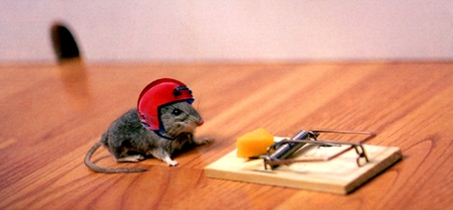

PHRASES DÉBUTANTS 2

finns det toaletter här? | il y a des toilettes ici?
jag mår bra, tack | ça va bien, merci
hur mår du? | ça va?
jag bor i Köping | j’habite à Köping
hej då | au revoir
jag tycker om sniglar | j’aime les escargots
vad önskas? | vous désirez?
vilken dag är det? | c’est quel jour?
till förrätt | comme entrée
till huvudrätt | comme plat (principal)
jag skulle vilja (ha) | je voudrais
till efterrätt | comme dessert
vilket datum är det? | c’est quelle date?
notan tack | l’addition, s’il vous plaît
hur mycket kostar det? | c’est combien?
jag tar en efterrätt | je prends un dessert
till att dricka | comme boisson
jag heter Stefan | je m’appelle Stefan
vad är det? | qu’est-ce que c’est?
vad heter du? | tu t’appelles comment?
ha en bra dag | bonne journée
var bor du? | tu habites où?
det är torsdag | c’est jeudi
vem är det? | qui est-ce?
vad | qu’est-ce que
det är min bror | c’est mon frère
jag är 43 år gammal | j’ai quarante-trois ans
det är min syster | c’est ma sœur
det är en bil | c’est une voiture
vad gillar du? | qu’est-ce que tu aimes?
jag är svensk | je suis Suédois –e
matsedeln, menyn tack | la carte s’il vous plaît
hur gammal är du? | tu as quel âge?
det är den 10 :e december | c’est le 10 décembre 2010
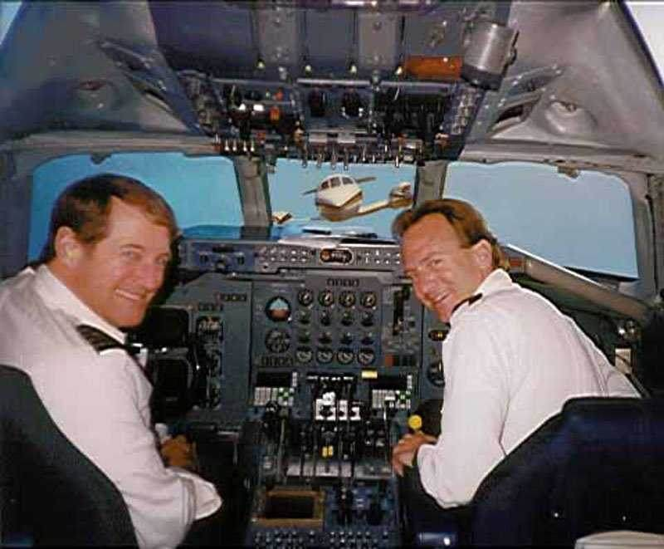

PHRASES DÉBUTANTS 3

hur gammal är du? | tu as quel âge?
hur mycket kostar det? | c’est combien?
vad gillar du? | qu’est-ce que tu aimes?
vad önskas? | vous désirez?
ha en bra dag | bonne journée
till efterrätt | comme dessert
till förrätt | comme entrée
det är en bil | c’est une voiture
matsedeln, menyn tack | la carte s’il vous plaît
notan tack | l’addition, s’il vous plaît
jag heter Stefan | je m’appelle Stefan
var bor du? | tu habites où?
vilken dag är det? | c’est quel jour?
jag är svensk | je suis Suédois –e
vem är det? | qui est-ce?
det är min syster | c’est ma sœur
vad heter du? | tu t’appelles comment?
till huvudrätt | comme plat (principal)
jag är 43 år gammal | j’ai quarante-trois ans
jag bor i Köping | j’habite à Köping
det är torsdag | c’est jeudi
jag tycker om sniglar | j’aime les escargots
hur mår du? | ça va?
det är min bror | c’est mon frère
vad | qu’est-ce que
jag mår bra, tack | ça va bien, merci
till att dricka | comme boisson
vilket datum är det? | c’est quelle date?
hej då | au revoir
jag tar en efterrätt | je prends un dessert
finns det toaletter här? | il y a des toilettes ici?
jag skulle vilja (ha) | je voudrais
det är den 10 :e december | c’est le 10 décembre 2010
vad är det? | qu’est-ce que c’est?
